**WYŻSZA SZKOŁA INFORMATYKI**

**I ZARZĄDZANIA**

Z SIEDZIBĄ W RZESZOWIE



Projekt

Inżynieria oprogramowania

Generator książek multymedialnych dla Windows Phone 7

Prowadzący: mgr inż. Jarosław Szkoła

Wykonawca: Yevhen Syrotiuk w45533 5IID_P

Data: 10 lutego 2013

Rzeszów 2013

Spis treści

Spis treści 2

1. Streszczenie 3

2. Wstęp 4

3. Część główna 5

4. Załączniki 11

# Streszczenie

Dany projekt powstał w celu rozszerzenia wiedzy w zakresie programowania wizualno-obiektowego , szczególnie zwiększenia umiejętnośći programowania w języku C#. Głownym celem jest zaprojektowanie aplikacji która pozwala generować książki multymedialne , czyli aplikacje .XAP w postaci slide-show z możliwośćią nagrywania dźwieku dla platfofmy mobilnej Windows Phone 7.

Dla realizacji danego projektu wybrałem technologję WPF która umożliwia tworzenie bardzo wygodnego i przyjaznego dla użytkownika interfeisu aplikacji.

# Wstęp

Projekt składa się z dwóch cześći : projektu aplikacji generatora WPF oraz projektu samej książki multymedialnej Windows Phone 7. Idea jest taka że aplikacja-generator pobiera potrzebne dla książki obrazki , nagrania dźwiękowe oraz inną informację i wkleja do projektu samego slide-show w Windows Phone 7 i później kompiluje go. W wyniku końcowym dostajemy aplikację dla Windows Phone 7 w postaci pliku .XAP. Dla testowania potrzebujemy Microsoft Visual Studio z zainstalowanym Windows Phone 7 SDK oraz .NET framework wersji 4.5.

# Część główna

Aplikacja generatora składa się z 6 klas . Klasa BookManager zawiera wszyskie dane stosujące się tworzonej książki oraz metody związane z jej tworzeniem. Klasa LoadProjectFile odpowiada za zapisywanie i odczytywanie projektu tworzonej książki za pomocą serializacji/deserializacji klas do/z postaci binarnej i zapisania do pliku. Klasa MergeBitmap odpowiada za sklejanie obrazów stron książki z obrazkami teksu . Klasa NavigateManager odpowiada za nawigację aplikacji. Aplikacja składa się z głównego okna WPMainWindow w którym NavigateManager implementuje strony aplikacji poszczególnych etatów tworzenia ksiażki. Klasa Page zawiera informację o stronach książki oraz metody ich tworzenia i usuwania. Klasa StartPage zawiera informację o stronie pierwszej (okładce) książki oraz związane z nią metody. Mamy 7 stron które implementuje główne okno aplicacji : Welcome.xaml , StartPage.xaml , Settings.xaml , Project.xaml , Pages.xaml , Finish.xaml , Build.xaml.

W projekcie wykorzystany jest wzorzec projektowy Singleton dla tworzenia i odwołania się do jednej instancji książki.

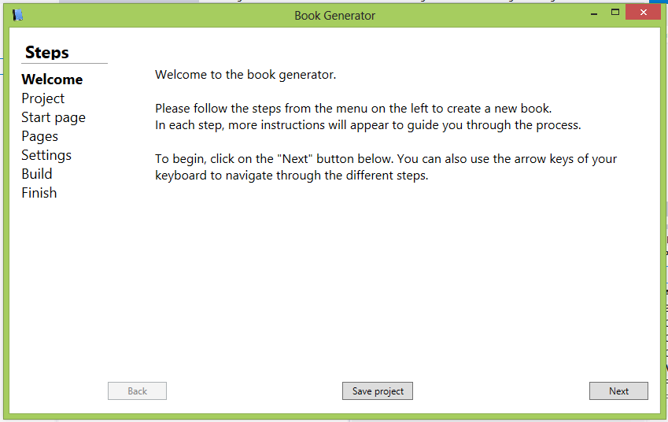

Strona Welcome.xaml zawiera wskazania wstępne przed rozpoczęcięm tworzenia książki.

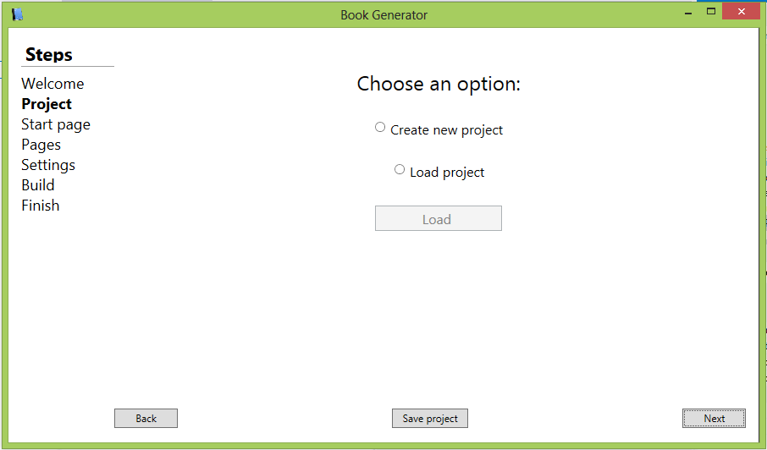

Na stronie Project.xaml musimy zaznaczyć opcję tworzenia nowego projektu lub odczytać (deserializować) już zapisany plik projektu.

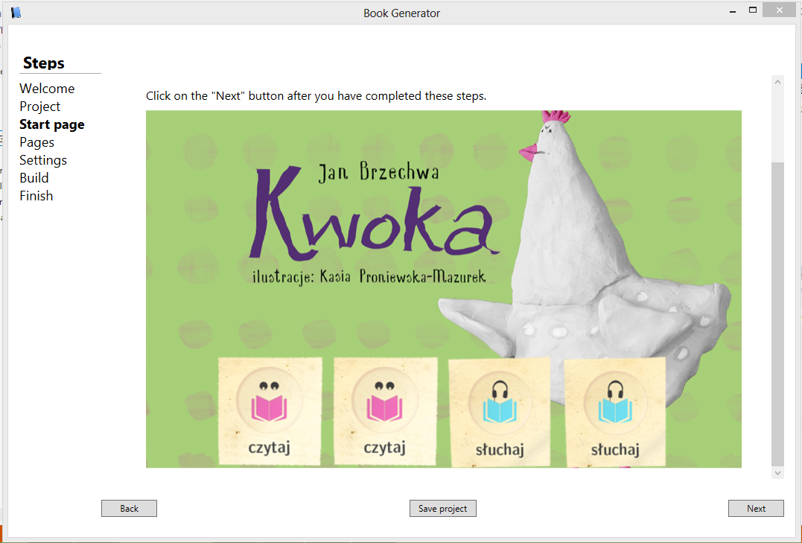

Na stronie StartPage.xaml tworzymy okładkę książki – dodajemy główny obrazek oraz przyciski.

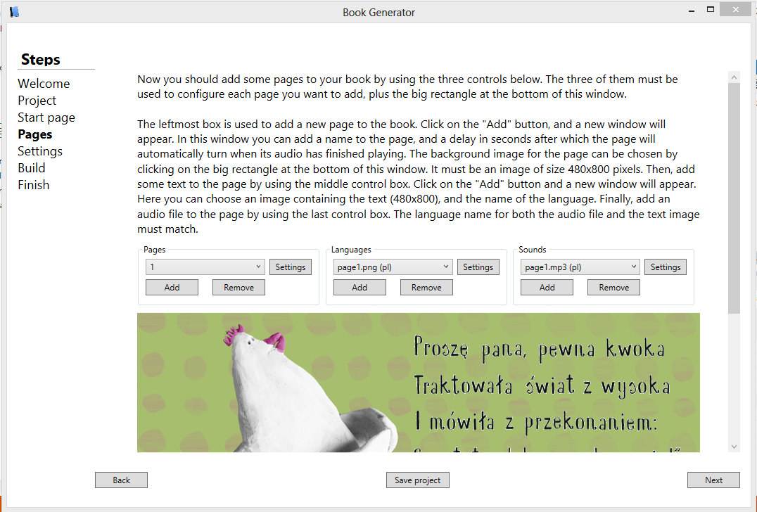

Na stronie Pages.xaml dodajemy poszczególne strony książki. Musimy dodać obrazek fonowy , oraz obrazek z tekstem (jeżeli obrazek fonowy od razu zawiera tekst to dodajemy ten sam obrazek w obu formach) i nagranie dźwiękowe dla danej strony.

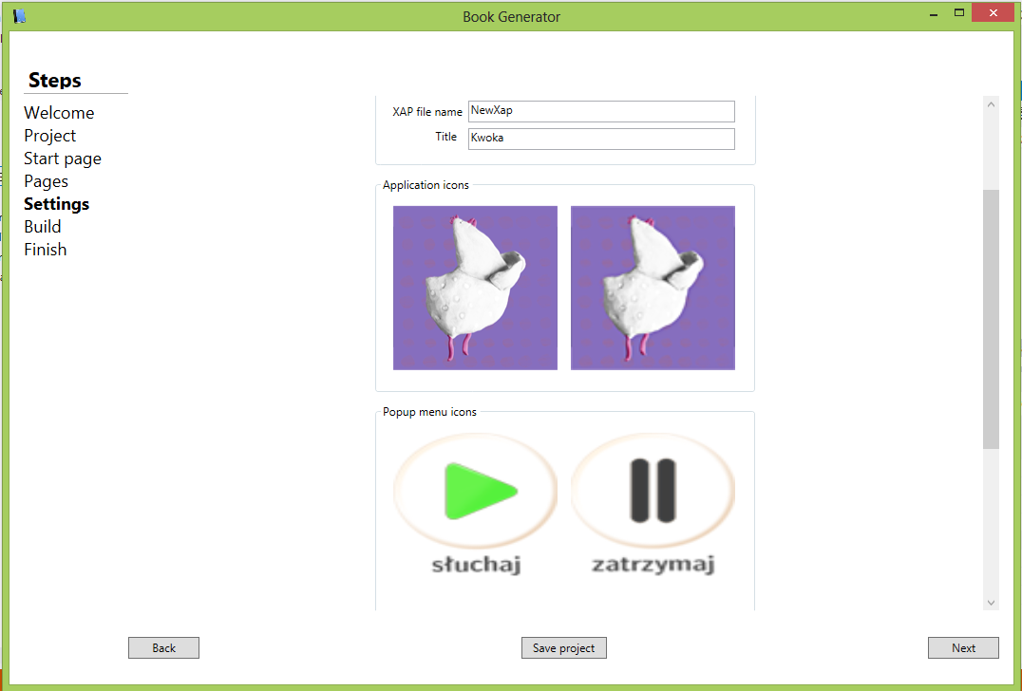

Na stronie Settings.xaml wypełniamy pozostałą informację : nazwę tworzonego .XAP pliku , wyświetlaną nazwę aplikacji , ikony aplikacji , przyciski nagraj/zatrzymaj oraz obrazek który występuje w momencie ładowania aplikacji.

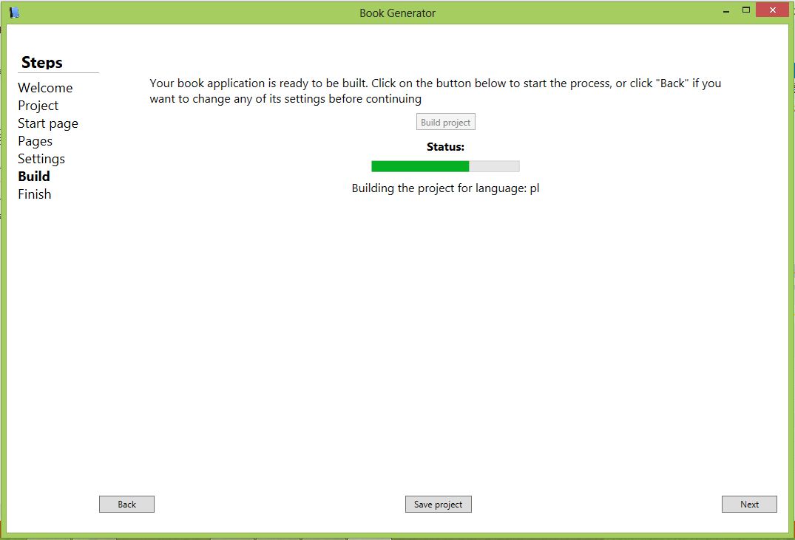

Na stronie Build.xaml tworzy się plik .XAP , wszystkie obrazki i nagrania są wklejane w projekt książki i projekt zostaje skompilowany , dostajemy plik .XAP

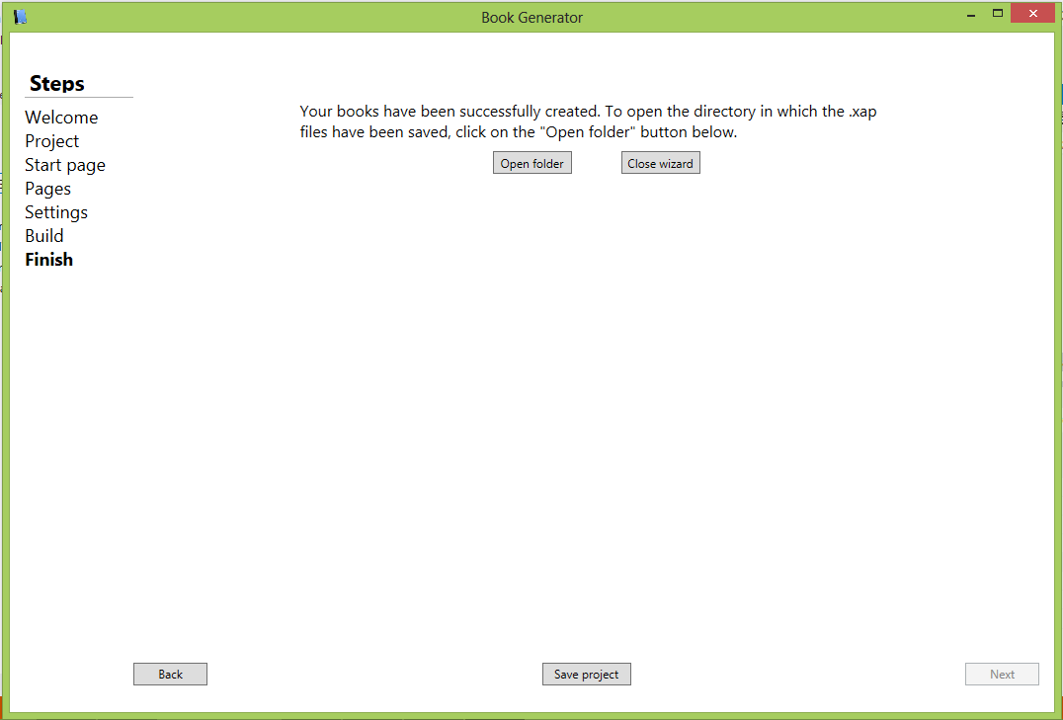

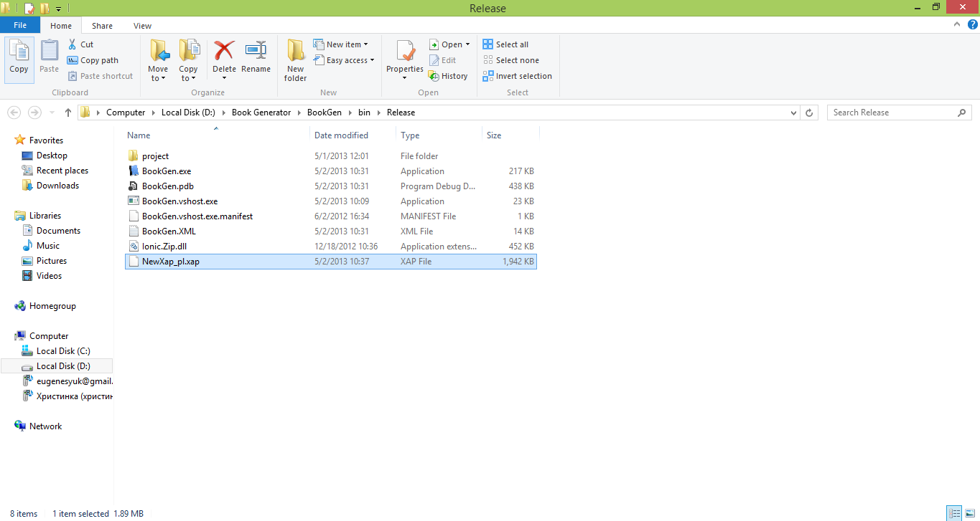

Żęby zobaczyć jak wygląda wygenerowana książka potrzebujemy aplikację Application Deployment która whodzi do Windows Phone 7 SDK : uruchamiamy Application Deployment , zaznaczamy Target – Emulator , oraz wskazujemy scieżkę do naszego pliku .XAP i wciskamy Deploy.

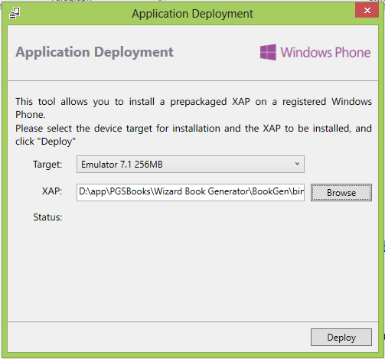

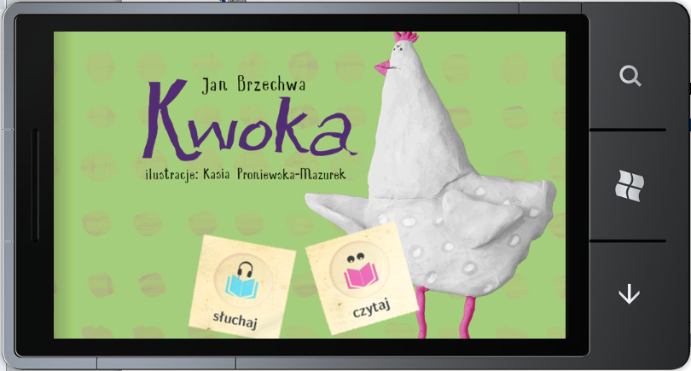

# Załączniki

BookGen.sln – projekt Microsoft Visual Studio 2010 .

Przykładowe_dane_dla_książki - przykładowe dane dla wygenerowania książki